Поездка в Коломну
Коломенская Фабрика Пастилы

Это отличное место, в котором я всем советую побывать! Было похоже, что мы оказались в старинной сказке. Всё это было обыграно как спектакль, внутри которого ты находишься!
В начале мы делали конфеты: нанизывали смокву на палочки, после чего нам помогали их окарамелизировать, опуская пастилки в горячий сахар. Как только они остыли - готово! Потом нам показывали, как хранятся яблоки и рассказывали про то, куда идут яблоки с боками и что сахар был дорогой. Позже у нас было чаепитие из старинного фарфорового сервиза. За красивым столом мы пробовали разные виды пастилы, одновременно узнавая, чем один отличается от другого. В конце нам показали, как же готовится пастила!

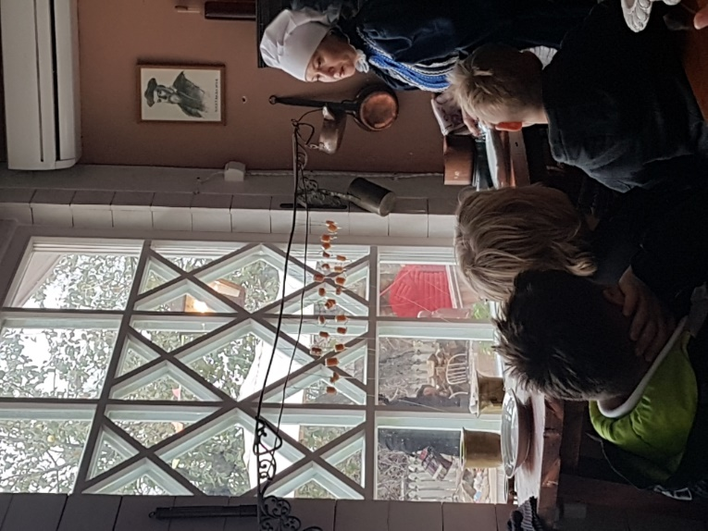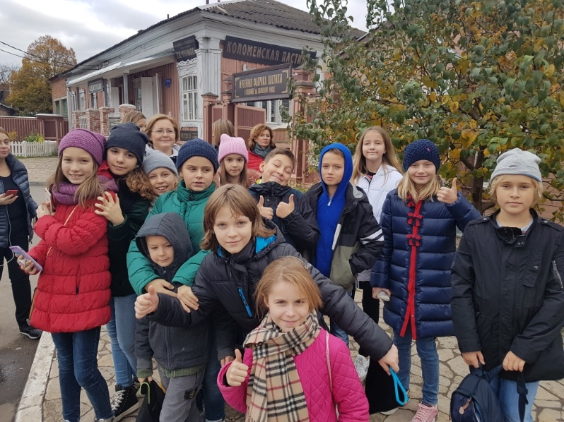

Кремль в городе Коломна
Коломна известна не только пастилой, но и своим кремлём 16 века. Коломенский кремль не был ни разу взят. Сейчас в нем показывают, как и чем жил кремль много лет назад. Мы посетили оружейную палату, комнату Марины Мнишек, комнату узников и пыточную комнату, а еще: увидели, как решались раньше споры, немного посмотрели на рыцарские турниры и узнали, что чтобы не было ужасных последствий войны иногда дрались только два рыцаря и мы увидели этот бой! И еще мы постреляли из средневекового оружия: из арбалета и лука. И примерили костюмы рыцарей.


